07 Safe BO：不仅追求分数，也约束风险

本篇目标：比较普通 BO 与风险感知搜索，区分初始化收益和搜索收益。
你需要：第 06 篇（普通 BO 只看平均分）。
你会得到：风险目标搜索记录、冻结参数 Kp=0.3838/Ki=0.004441、补跑曲线。
运行方式：快速体验 python run.py advanced --quick --llm-provider heuristic（约 1.4 秒）/ 真实基准见附录。
版本依据：experiments/manifests/v4.yaml + 封存 archive/outputs_advanced_quick/safe_bo_history.csv。
这次要解决什么问题
第 06 篇的 BO 只看平均分，有个隐患：两个候选平均值几乎一样，但一个处处稳、一个偶尔失控——只看均值分不出来。本篇补上"发挥稳不稳"这一维，专挑"平均好、波动小"的。
开始前准备什么
• 前置章节：第 06 篇（BO 的 GP+EI 流程）。
• 输入数据：训练工况 + 独立留出工况；每个候选在多工况 × 2 个噪声种子下重复仿真（成本是普通 BO 的数倍）。
• 预计资源：7 次评估，PC 约 1.4 秒；等效对象时间约 700–900 h。
先跑一个最小实验
python run.py advanced --quick --llm-provider heuristic --output outputs_adv
读哪些输入 → 训练/留出工况、风险权重 0.75、安全条件。生成哪些文件 → safe_bo_history.csv（每次候选的均值、标准差、风险值、安全裕量）。怎样判断成功 → 文件存在 7 行，且能指出哪一行是 selected=1。
刚才发生了什么
先说直觉：不仅问"平均多好"，还要问"最差能有多糟、会不会出事"。
再说机制：每个候选跑 2 个噪声种子 × 全部工况，算均值 J̄ 与标准差 σ，用风险目标 J_risk = J̄ + 0.75σ 引导搜索；另用安全裕度 q（稳定、过冷≤2 °C、零斜率违规、零低容量运行、风险≤1.25×IMC）过滤候选。两个 GP 分别拟合 J_risk 与 q，LCB（μ−1.25σ）在保守安全集内选点（hvac_pid/advanced_tuning.py:RiskAwareSafeBOTuner）。
最后接到实现：本轮第 4 次评估均值最低（30.32）但 σ=8.06，按均值会选中它；第 2 次均值 31.17 但 σ 只有 4.71，风险目标 34.71 vs 36.36——1.65 的差距就是风险口径规避掉的波动。安全检查方面如实记录：本轮 7 个候选物理约束全通过，真正起作用的是"风险≤1.25×基线"这条相对约束（q 与 J_risk 相关系数恰为 1.0）——物理安全门在本轮没有被真正考验过，要验证它得靠专门的越界用例。
跟着代码走一遍
入口 run.py advanced → tools/run_advanced_tuning_benchmark.py → advanced_tuning.py:RiskAwareSafeBOTuner.tune（4 个初始点：1 基线 + 3 局部乘子种子；3 次 GP 迭代：拟合双 GP → 采样 512 → 保守过滤 → LCB 选点 → 重复仿真）。长度尺度authorized全程极小（0.037–0.077，贴着下界）——样本太少时 GP 只能认定"变化剧烈"，这是样本量瓶颈的量化体现。
结果应该怎么看
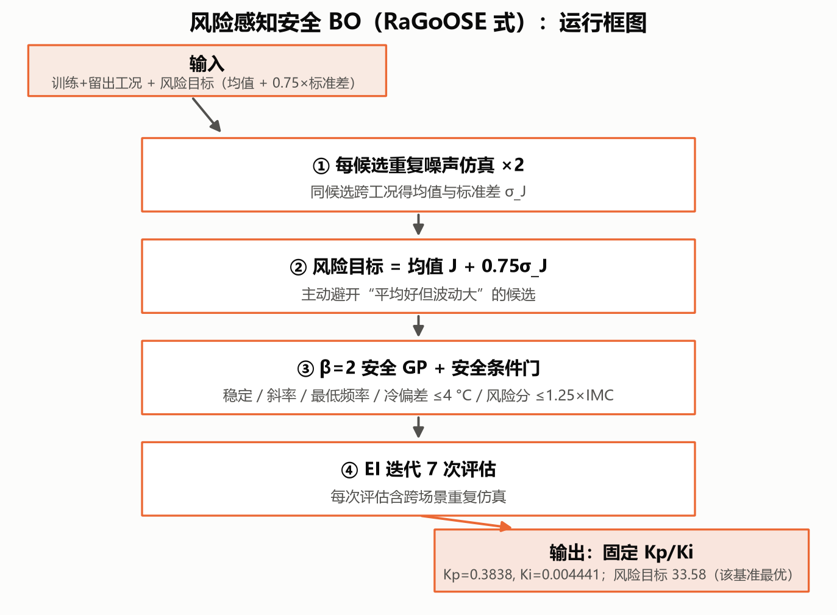
图 7-1 Safe BO 运行框图
看哪里：重复仿真 → 风险目标 → 安全过滤 → LCB 的链条。
发生了什么：3 次 GP 迭代的候选风险目标为 42.94、43.65、36.18，全部劣于初始第 2 次的 34.71。
这说明什么：最终部署的 Kp=0.3838/Ki=0.004441 来自第 2 次评估（selected=1），不是搜索出来的——预算太少 + 种子已经很好。正确解读是"搜索证明了种子附近没有更好的点"，这是有价值的阴性结论，不应写成"搜索找到了更优解"。
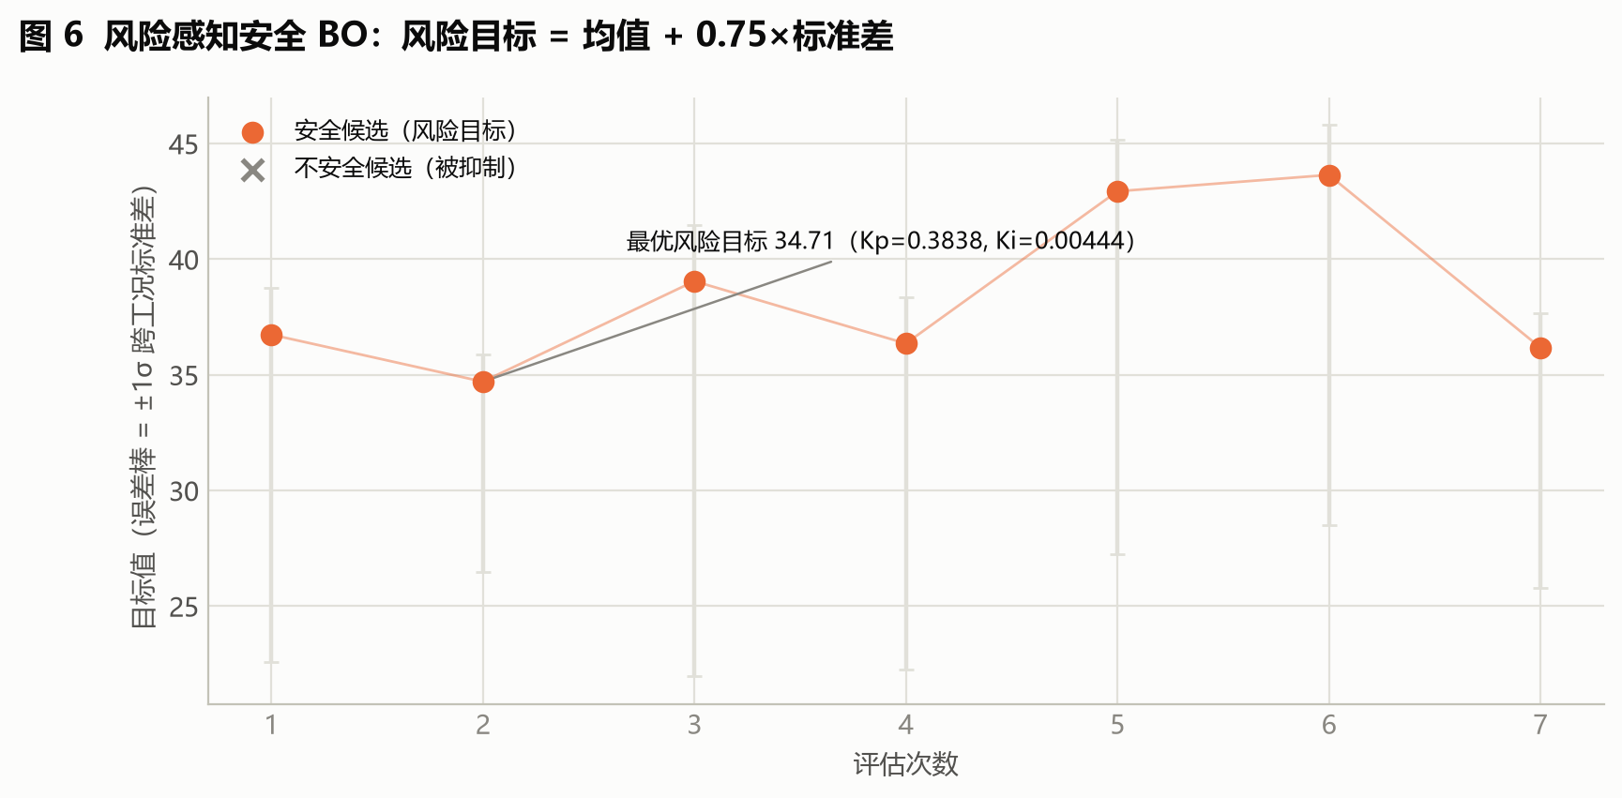
图 7-2 风险目标搜索
看哪里：橙点（风险目标）与灰误差棒（均值±σ）；第 2 次与第 4 次两个橙点的落差。
发生了什么：均值最优（第 4 次）与风险最优（第 2 次）不是同一个点；迭代阶段风险目标抬高。
这说明什么：0.75σ 惩罚项的全部价值就是区分"平均一样好、波动差一倍"的候选；安全检查本轮零拦截。
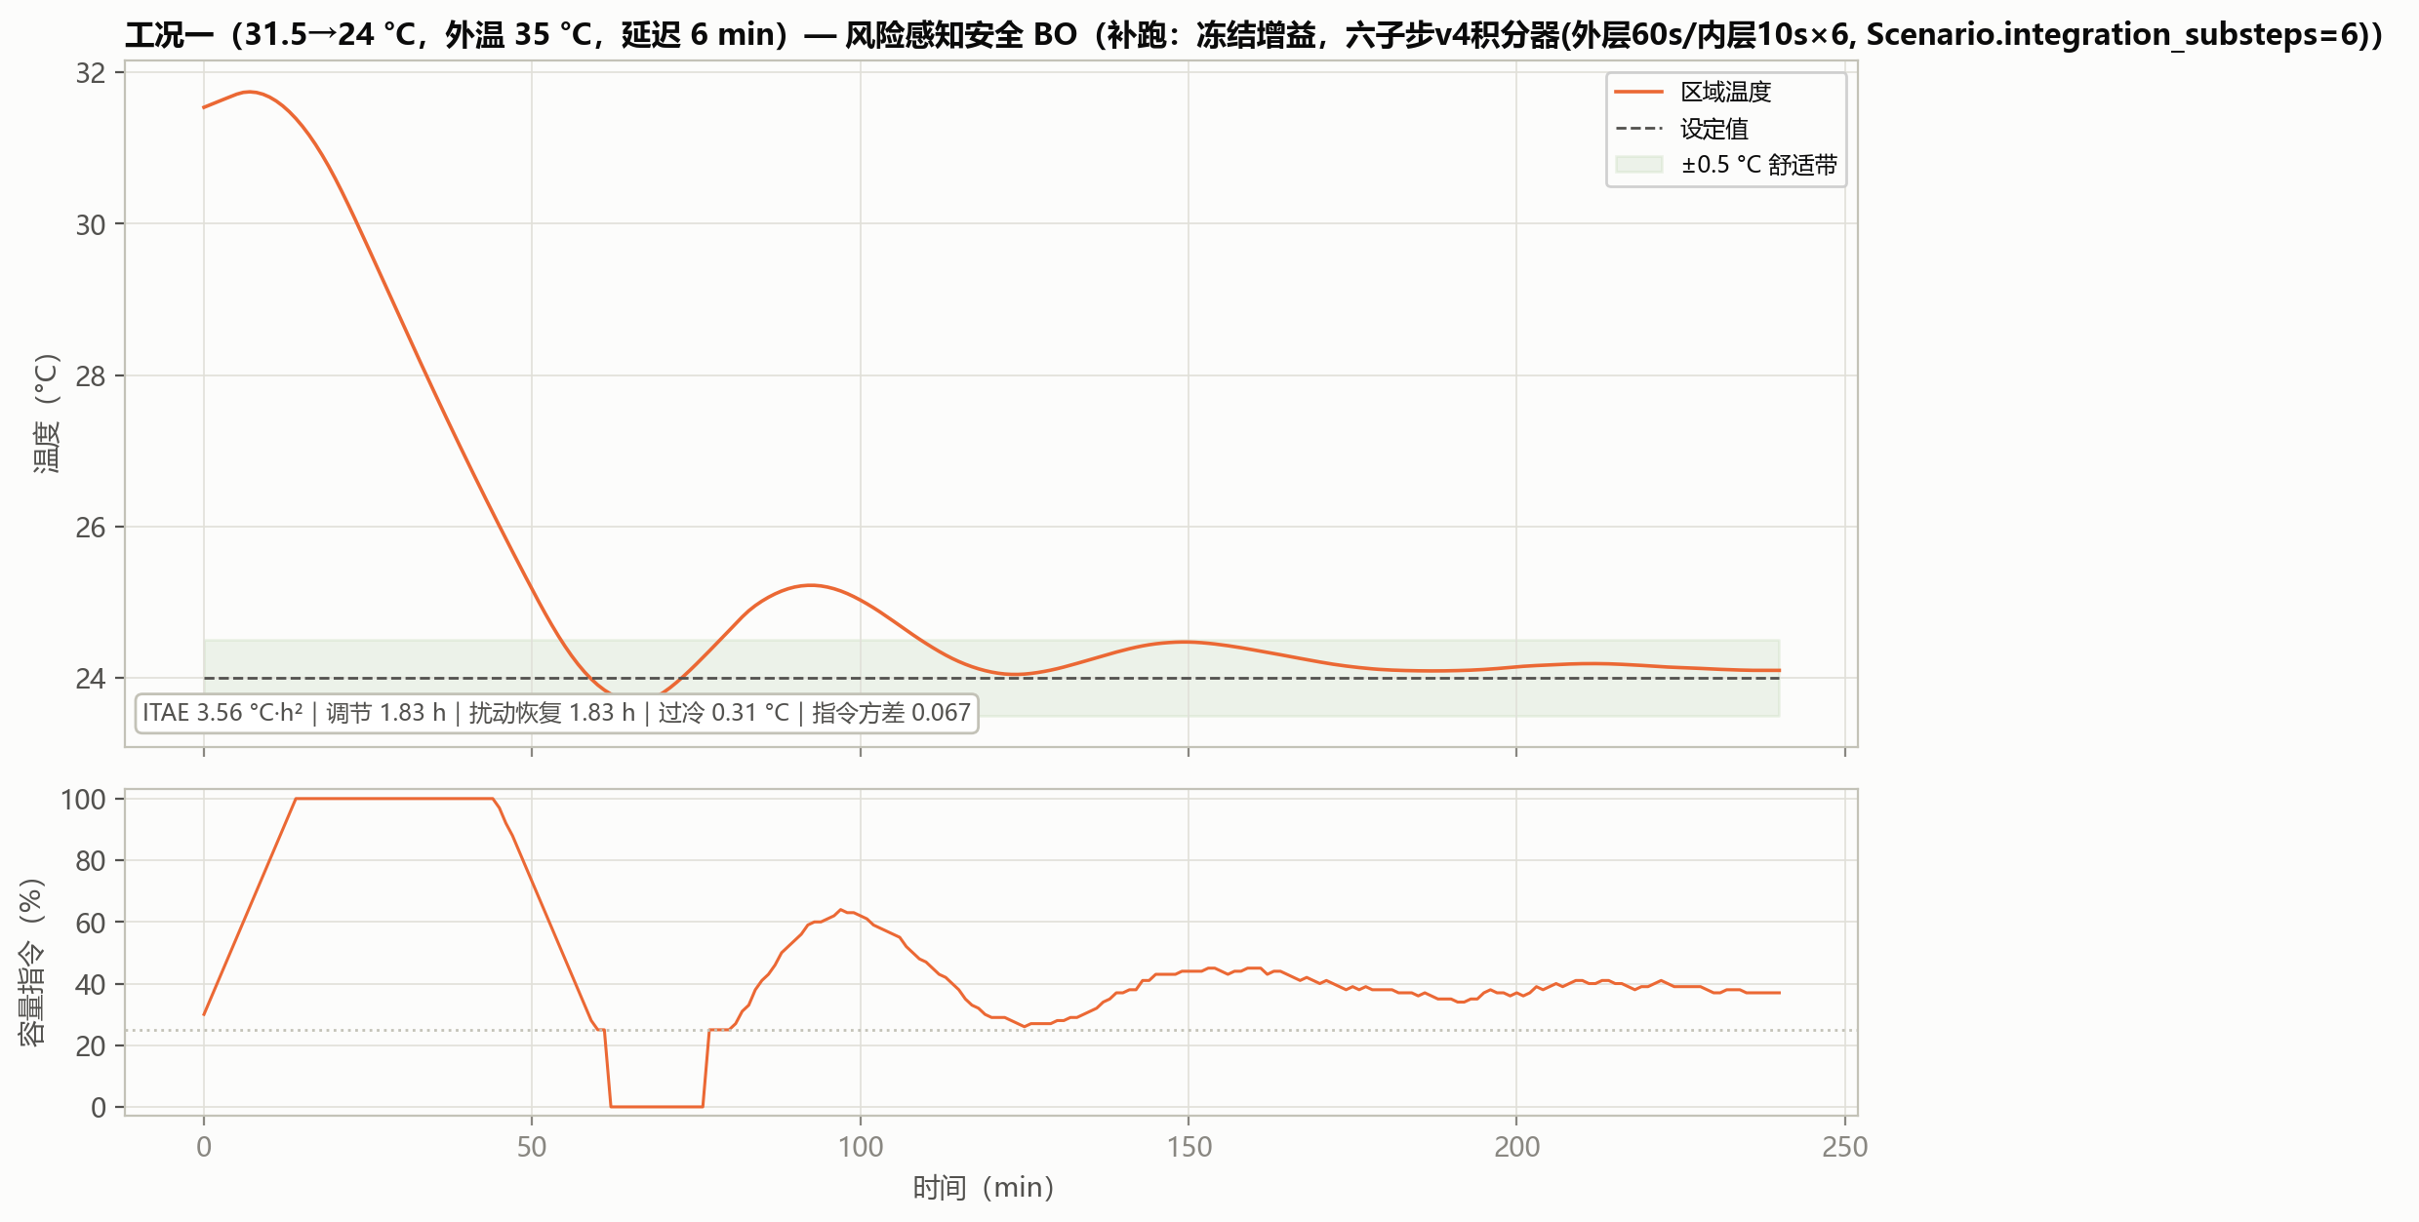
图 7-3/4/5 三工况补跑
看哪里：保守增益在三工况的 ITAE 与方差（另两图 fig_case2_safebo.png、fig_case3_safebo.png）。
发生了什么：工况二 ITAE 3.14（BO 的 44%），工况三 9.64（远优于全部 v3 五算法），方差全程最小。标题均标注"补跑"。
这说明什么：跨工况最坏情形口径下整定的增益，对训练外的困难工况留有更多裕度。但要记住：能证明的是这组保守参数的表现，尚不能把改善全部归因于搜索机制。
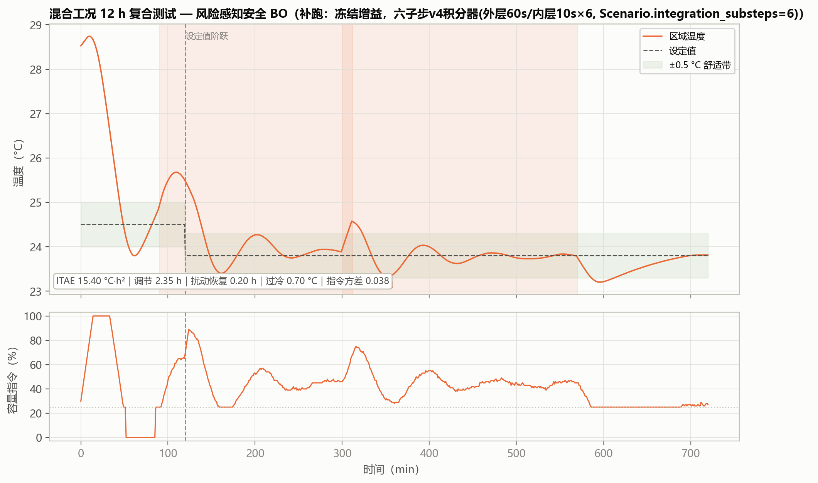
图 7-6 混合工况补跑
看哪里：复合扰动下的目标、恢复与启停。
发生了什么：目标 58.71 七算法最优，恢复 0.2 h，方差 0.034，零启停。
这说明什么：风险目标惩罚的正是"平均好但个别工况差"的候选。但该增益整定于独立留出集，与本工况族不同——结论应理解为泛化能力证据，而非"本族必然最优"。
改一个参数试试看
假设"0.75 管着胆量"：把 risk_weight 从 0.75 改成 0，重跑搜索，观察选中点是否从第 2 次滑向第 4 次（均值最优）。如果符合，说明风险口径确实在起作用；改回 0.75 归档（该系数应按行业风险偏好评审后固化，不是学出来的）。
如何确认复现成功
文件检查：safe_bo_history.csv 7 行，selected=1 为第 2 次。数值容差：风险目标 34.71、留出集平均 33.58（普通 BO 37.96、IMC 36.29 同口径）。行为检查：补跑标题带"补跑"，对象约束种子与 v3 一致。常见异常：把留出集分数与 80 场景分数混比——两个口径，禁止直接比较。
这次能得出什么结论
• 收益：以可量化的风险口径换取跨工况稳健性；混合工况最优；全程可审计。
• 代价：评估成本数倍于普通 BO；固定增益、无在线自适应；本轮搜索零改进。
• 适用条件：安全敏感、工况谱宽、调试窗口有限的场合。
• 未证明的部分：改善来自保守初始化还是搜索机制——本轮数据指向前者；要验证搜索本身，需更大预算与专门越界用例。
附录：本篇数据溯源
数据产物（仓库内路径） | 内容 | 支撑本篇何处
archive/outputs_advanced_quick/safe_bo_history.csv | 7 次评估搜索历史 | 搜索与选中
archive/outputs_advanced_quick/advanced_holdout_summary.csv | 独立留出集汇总 | 留出集结论
分报告/data/supplement_metrics.json | 冻结增益补跑指标 | 工况表

代码位置 | 作用
hvac_pid/advanced_tuning.py:RiskAwareSafeBOTuner | 风险目标与安全检查

